兩性教育輔導活動學習單
主題：【一】身體安全 教學設計： 黃莉婷老師
學 習 單 二

班級： 姓名： 授課日期： / / 授課教師：

（一）身體的界限
每個人都只有一個身體，而身體是屬於你自己的，所以你就是身體的主人。身體有些地方特別需要受到保護，所以你應該了解自己的『身體界限』。要是沒有經過你的同意，任何人都不可以碰觸或是觀看你的隱私處。同時，我們也要尊重別人的身體界線，不可以碰觸或是觀看別人的隱私處。

⬇練習活動一：用藍筆圈出男生和女生的身體界限（也是隱私處）。
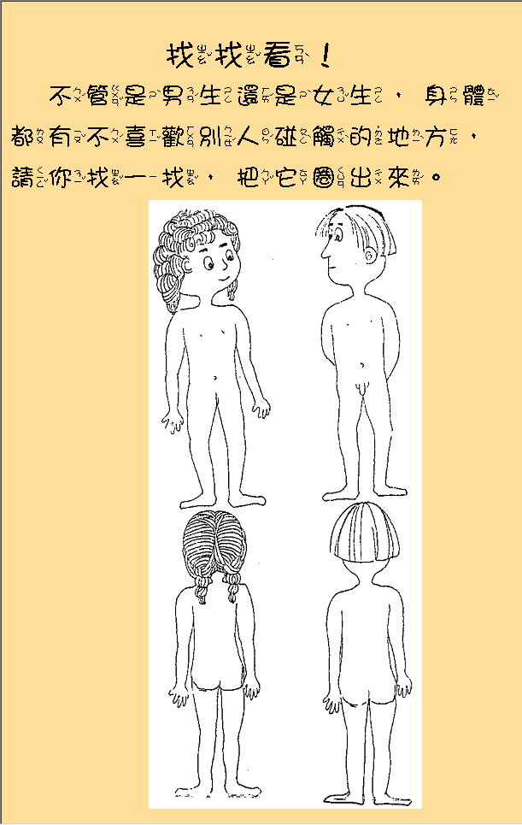

（二）安全的人際互動
身體是屬於自己的，我是身體的好主人，我會好好保護自己的身體，任何人都不能侵犯。每個人都要有身體自主權的觀念，更要有正確的性知識。

⬇練習活動二：請你想一想以下情況，若你認為這是適合的行為表現請打「○」，若你認為這是不適合的行為表現請打「X」。一定要仔細分辨喔！
1.（ ）媽媽帶我去看牙科，牙醫師要我張開嘴巴檢查牙齒。
2.（ ）我看到喜歡的學長出現，就開心的擁抱他。
3.（ ）在路上遇到以前的國中同學，就開心的向他揮揮手打招呼。
4.（ ）我去表哥家玩，睡覺時我和表哥睡同一張床。
5.（ ）男同事開我玩笑，說我的胸部是大波霸。
6.（ ）師長以自己的性器官教育你性知識。
7.（ ）從學校兩性教育課程學習有關性的知識。
8.（ ）媽媽教我使用衛生棉、還教我洗澡和洗頭。
9.（ ）爸爸外出工作，留女兒和男性同學單獨在家。
10.（ ）職場的男同事說有秘密要告訴我，叫我跟他進去廁所一下。
☺老師回饋: □很棒 □有進步 □再加油 點數

